«Официальный вестник
Екатерининского сельского поселения»

10 апреля 2024 года Информационный бюллетень № 109(407)

Администрация и Совет Екатерининского сельского поселения
Тарского муниципального района

ПОСТАНОВЛЕНИЕ

«05» апреля 2024 года № 18

О переходе на платформу «ГосВеб»

В соответствии с Федеральным законом от 09.02.2009 № 8-ФЗ «Об обеспечении доступа к информации о деятельности государственных органов и органов местного самоуправления», на основании соглашения, заключенного между Министерством цифрового развития, связи и массовых коммуникаций Российской Федерации и Правительством Омской области от 23.12.2022 № ОК-П-13-065-100104 о взаимодействии в обеспечении доступа пользователей к информации, размещаемой на официальных сайтах органов и организаций в информационно-телекоммуникационной сети «Интернет», на базе ФГИС «Единый портал государственных и муниципальных услуг (функций)», руководствуясь Уставом Екатерининского сельского поселения Тарского муниципального района Омской области, Администрация Екатерининского сельского поселения Тарского муниципального района Омской области ПОСТАНОВЛЯЕТ:
1. Считать официальным сайтом Администрации Екатерининского сельского поселения Тарского муниципального района Омской области сайт на платформе «ГосВеб»-единой информационной платформе интернет-порталов органов государственной власти. Электронный адрес сайта: https://ekaterininskoe-tarskij-r52.gosweb.gosuslugi.ru.
2. Постановление вступает в силу со дня подписания.
3. В десятидневный срок со дня вступления в силу настоящего постановления обеспечить его размещение в сети Интернет на официальном сайте органов местного самоуправления Екатерининского сельского поселения.
4.Контроль за исполнением настоящего постановления возложить на главного специалиста Администрации Екатерининского сельского поселения Тарского муниципального района Омской области, А.А. Энгельман.
И.о. Главы Екатерининского сельского поселения С.Э. Русс

Распоряжение
«10» апреля 2024 года № 14

Об организации и проведении месячника и субботника по благоустройству
населенных пунктов Екатерининского сельского поселения

Поддерживая трудовые традиции населения Екатерининского сельского поселения Тарского муниципального района Омской области, в целях улучшения санитарного состояния, благоустройства и озеленения территории Екатерининского сельского поселения:
1. Рекомендовать общественным объединениям, организациям и учреждениям, действующим на территории Екатерининского сельского поселения, организовать и провести мероприятия с максимальным привлечением населения Екатерининского сельского поселения:
- месячник по благоустройству Екатерининского сельского поселения с 15 апреля по 15 мая 2024 года;
- субботник по благоустройству Екатерининского сельского поселения 26 апреля 2024 года.
2. Опубликовать (обнародовать) настоящее распоряжение.

И.о. Главы Екатерининского сельского поселения С.Э. Русс

Приложение
к распоряжению Администрации
Екатерининского сельского поселения
от 10.04.2024 № 14

ПЛАН
мероприятий по организации и проведению месячника
по благоустройству населенных пунктов Екатерининского сельского поселения

№ п/п | Наименование мероприятия | Срок исполнения (2024)
1 | Благоустройство территории, замена ограждений мемориала, | до 1 мая
2 | Ликвидация несанкционированных свалок | до 10 мая
3 | Ремонт контейнерных площадок для твердых бытовых отходов | до 10 мая
4 | Грейдерование дорог | до 15 мая
5 | Благоустройство территорий, прилегающих к домовладениям | до 15 мая

Вниманию владельцев собак!

Уважаемые жители села, владельцы собак. В последнее время участились жалобы населения на увеличение собак, находящихся на улицах села без привязи, которые собираются в большие стаи, становятся агрессивными и создают реальную угрозу для здоровья и жизни населению села, особенно детям-школьникам.
При этом следует отметить, что в этих стаях далеко не все собаки являются бродячими, большинство собак все же хозяйские, что говорит о том, что не все жители села, имеющие животных, надлежащим образом исполняют Правила содержания собак на территории поселения, утвержденные Решением Совета Екатерининского сельского поселения от 21.07.2011 года за № 40/9.
Поэтому, во избежание неприятных инцидентов, администрация Екатерининского сельского поселения убедительно просит вас содержать своих питомцев на надежной привязи, не допускать их появления в стаях бродячих собак, проводить выгул только на паводке, а также проводить своевременную вакцинацию.
Каждый владелец собаки должен знать, что нарушение Правил содержания собак, повлекшее причинение ущерба здоровью людей, приводит к административному наказанию владельца животного и возмещению нанесенного материального ущерба пострадавшему в соответствии с действующим законодательством.
Помните, что на месте человека, подвергшегося нападению собаки, можете оказаться вы, либо еще хуже ваш ребенок!

Федеральный государственный пожарный надзор информирует
Электроприборы
- Не перегружайте электросеть, включая одновременно слишком много электроприборов
- При каждом включении обогревателя убедитесь, что шнур, штепсельный разъем – в нормальном состоянии
- Опасно использовать самодельные нагревательные приборы, особенно большой мощности
- Опасно включать в одну розетку одновременно несколько приборов
Неосторожное обращение с огнем
- Никогда не курите в постели
- Прежде чем вытряхнуть пепельницу в мусорное ведро, убедитесь, что в ней нет горящих окурков
Действия в случае пожара
- О возникновении пожара немедленно сообщите в Государственную противопожарную службу по телефону «01». Вызывая пожарных, нужно четко сообщить название населенного пункта или района, название улицы, номер дома, этаж, где произошел пожар. Нужно толково разъяснить, что горит: квартира, чердак, подвал, коридор, склад, ферма или что-то другое. Объяснить: кто звонит, назвать номер своего телефона.
- Если источник дыма находится вне вашей квартиры, выйдите на лестничную клетку и осмотритесь. Если очаг возгорания находится этажом (или несколькими) ниже, не спускайтесь вниз по лестнице. Главное - предотвратить попадание дыма в квартиру. Для этого разорванные на полоски мокрые тряпки заправьте в щели между дверью и косяком. Затем закройте все имеющиеся в квартире вытяжные вентиляционные отверстия сложенным одеялом или подушками. Дым всегда поднимается кверху. Поэтому сядьте на пол и прикройте дыхательные пути смоченным в воде полотенцем. А теперь спокойно ждите приезда пожарных.
- Соблюдайте инструкции обслуживающего персонала, придерживайтесь плана эвакуации.

ВНИМАНИЕ

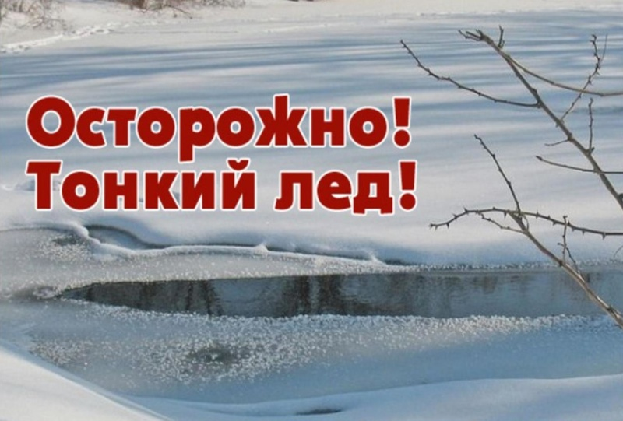

Выход и выезд на лед в водоемах на территории Екатерининского сельского поселения запрещен.

Учредитель: Совет Екатерининского сельского поселения
Тираж: 10 экземпляров
Отпечатано в Администрации Екатерининского сельского поселения
(набор текста С.Э. Русс)
10 апреля 2024 года

